素描
教学内容 | 素描的认识
教材分析 | 素描课程是具有造型能力、空间能力和透视能力的作品。新课标强调的教学是师生交流、共同发展的互动过程。素描具有强烈的冲击力，它通过人的视觉感官，可以对它的造型和结构有初步的认知，是在学生了解素描基本知识的基础上，对素描进一步的认识和运用。素描是学生进入初中以来初次涉及到的形式，所以本课的教学是开启学生素描学习的关键。
学情分析 | 从年龄特点来看,七年级学生好动,好奇,好表现,应采用形象生动,形式多样的教学方法和学生广泛的,积极主动参与的学习方式,去激发学生学习的兴趣。生理上,学生好动,注意力易分散,爱发表见解,希望得到老师的表扬,所以在教学中应抓住学生这一特点,发挥学生的主动积极性。初中生正处在身心发展、成长过程中，其情绪、情感、思维、意志、能力及性格还极不稳定和成熟，具有很大的可塑性和易变性。因此教学中，结合中学生的特点，本着使学生提高对美的感受能力和艺术创造力，去激发学生素描学习的热情。
对应课标目标 | 通过创新精神和实践能力为重点的素质教育，承担着对学生进行审美教育和激发学生的美术知识及初步的美术技能的任务。
学习目标 | 1.情感态度目标：通过欣赏视频，感受素描在生活中的运用，艺术中的表现，提高对审美的态度。  2.过程与方法目标：通过欣赏图片，激发学生对素描知识的学习，提高对素描的认知能力。  3.知识技能目标：通过介绍关于素描的基础知识，激发学生对素描的认识和了解，达到熟悉素描的目的。
重难点、易混点 | 重点：通过初步讲解素描的知识，学生对素描初步了解。  难点：通过本节的学习，学生能够对素描作品学会赏析。
教学准备
教 学 流 程 |  |  | 设计意图 | 复备
素描握笔方法·排线的方法
完成一张素描的基本练习。

1、美术的概念。是以一定的物质材料，塑造可视的平面或立体形象，以后映客观世界和表达对客观世界的感受的一种艺术形式，因此，美术又称之为“造型艺术”、“空间艺术”。2、素描的概念。素描作为人类最古老的一种平面造型方式，可以说是一切图画之母。关于素描的概念，可以从以下四个方面来认识。
第一、素描是与色彩画相对而言的。
- 素描是造型的基本功。
第三、素描作为画家艺术创作意图、观念的体现，是为美术创作服务的。
第四、素描作为绘画的一种表现形式，是具有独立审美价值的画种。
综上所述，关于素描的概念可以作如下概括。
素描是一种单色的绘画形式，是培养造型能力的基础；它既是为美术创作收集素材，表现构思（包括工艺美术设计创意）的一种手段，又是具有独立审美价值的画种。
素描按其传统体系，可分为中国写意传统的素描和西方写实传统的素描。
素描按其表现手法，可以分为以线为主要表现手段，注重形体结构研究和表现结构素描；以光影明暗为主要表现手段，注重形体体积塑造和空间感表现的明暗素描；将上述两者综合运用的线面结合的素描。
素描按其功能性质和目的性，可分为基础素描、习作素描和创作素描。
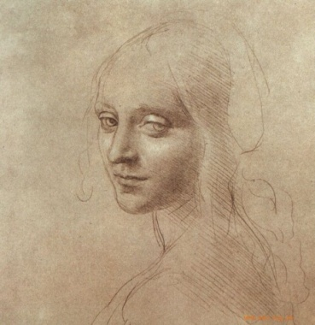
3、学习基础素描的目的要求
培养艺术的感知能力
掌握造型的法则与法律
提高造型的技能技巧
树立体积观念，掌握立体描绘的方法和技能
掌握正确的观察方法，提高对比例的准确判断力
掌握造型语言，提高素描造型的表现力
掌握分析综合的方法，提高素描造型的概括力
掌握作画程序，学会整体作画的方法
学会使用多种素描工具，提高驾驭工具的技能技巧
4、素描的工具材料与使用
素描的工具材料：铅笔、炭笔、炭精条、木炭条、笔画用纸、皮擦、纸笔。

握笔的基本姿势、线条的基本绘画练习。
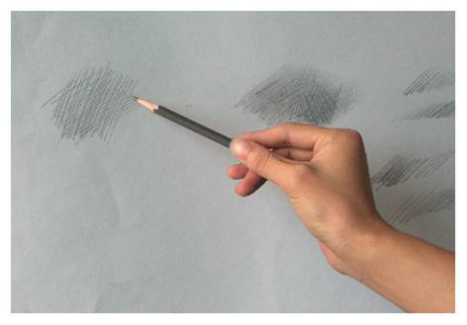
各小组将各自的线条练习展示出来，相互学习交流。

结合知识点对学生的练习做点评。

作业指导：完成线条练习一幅。
板书设计 |  | 素描的认识  1、美术的概念。  2、素描的概念。  素描作为人类最古老的一种平面造型方式，可以说是一切图画之母。关于素描的概念，可以从以下四个方面来认识。  第一、素描是与色彩画相对而言的。  - 素描是造型的基本功。  第三、素描作为画家艺术创作意图、观念的体现，是为美术创作服务的。  - 素描作为绘画的一种表现形式，是具有独立审美价值的画种。  3、学习基础素描的目的要求  培养艺术的感知能力  掌握造型的法则与法律  提高造型的技能技巧  树立体积观念，掌握立体描绘的方法和技能  4、素描的工具材料与使用  素描的工具材料：铅笔、炭笔、炭精条、木炭条、笔画用纸、皮擦、纸笔。
课后反思

